**LA SCATOLINA SPINTA**

1. 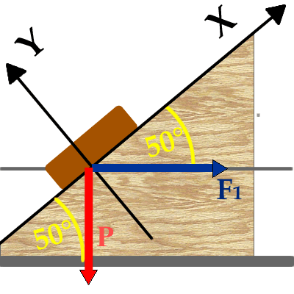Una scatola di volume 350cm3 e densità δ=2,50kg/dm3 è appoggiata su di un tavolo inclinato di 50° sull’orizzontale. Sulla scatola è applicata una forza orizzontale F1=12N così come disegnata in Figura1. Dopodiché determina:
   1. il peso P.
   2. le componenti X e Y del peso e di F1. Attenti ai segni!

**Figura 1**

* 1. la forza totale con cui la scatola è spinta lungo il piano. Cosa fa la scatolina? E’ spinta lungo il piano verso l’alto, verso il basso o ha spinta nulla?
  2. la forza totale con cui la scatola è premuta sul piano.
  3. Scrivi la forza tot = + 1 in forma vettoriale; dopodiché calcola il modulo e l’angolo di tot: l’angolo è calcolato a partire dall’asse X.

**Figura 1**

* 1. Calcola la forza vincolare $\vec{R}v$ e la sua reazione $\vec{R}v$’.
  2. Disegna in Figura1 la forza tot = + 1 usando il metodo punta-coda o quello del parallelogramma.
  3. Se fra il tavolo e la scatola esistesse un attrito statico di valore μS=0,35 la scatolina riuscirebbe a muoversi lungo il tavolo? (Tieni conto che Fs,max = μs·Forza premente. Cheee?!?! Non ti ricordi cosa è Fs,max?!?! Corri subito a riguardartela sugli appunti “FORZE DI ATTRITO” dell’anno scorso!)

**SOLUZIONI:**

1. P = 8,575N
2. P// = Px = -6,57N , P⊥ = Py = -5,51N ; F1// = F1x = +7,71N , F1⊥ = F1y = -9,19N
3. $\vec{F}$ totx = +1,14N $\hat{x}$ è la forza con cui la scatola è spinta lungo il piano.
4. $\vec{F}$ toty = -14,7N $\hat{y}$ è la forza con cui la scatolina è premuta sul piano.
5. $\vec{F}$ tot = +1,14N $\hat{x}$- 14,7N ; |tot| = 14,74N , ϑ = 85,6°
6. $\vec{R}v$ è opposta alla forza premente e perciò è: $\vec{R}v$ = – $\vec{F}$ toty = +14,7N $\hat{y}$; $\vec{R}v'$ è opposta a $\vec{R}v$ e perciò è: $\vec{R}v'$ = -14,7N $\hat{y}$
7. Per rispondere alla domanda bisogna calcolare Fs,max = μs·Forza premente**.** La forza premente è la forza che preme sul piano, cioè che spinge lungo l’asse perpendicolare al piano: in questo caso la forza premente è Ftoty = 14,7N →

Fs,max = 0,35·Ftoty = 0,35·14,7N = 5,145N : ciò significa che l’attrito statico riesce ad equilibrare una spinta minore o uguale a 5,145N.

La forza che spinge la scatolina lungo il piano è quella che agisce lungo l’asse parallelo al piano: in questo caso la forza parallela è Ftotx = 1,14N**.** E’ chiaro che Ftotx < Fs,max (1,14N < 5,145N)→ la scatolina rimane immobile.

1. 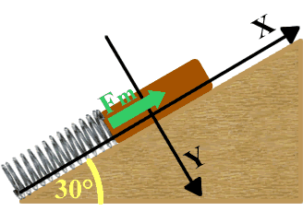Adesso la medesima scatolina del primo problema viene posta su di un piano inclinato di 30°. La scatolina poggia su di una molla di costante elastica K=5,0N/cm che si comprime di un tratto L = 0,61cm, applicando una forza elastica FM sulla scatolina (Figura2).
   1. Disegna il peso P e le sue componenti P// e P⊥.
   2. Determina il modulo della forza della molla FM
   3. Scrivi le componenti X e Y del peso e di FM. Attenti ai segni!

**Figura 1**

* 1. Determina la forza totale con cui la scatola è spinta lungo il piano. Cosa fa la scatolina? E’ spinta lungo il piano verso l’alto, verso il basso o ha spinta nulla?

**Figura 2**

* 1. Determina la forza totale con cui la scatolina è premuta sul piano.
  2. Scrivi la forza tot = + 1 in forma vettoriale; dopodiché calcola il modulo e l’angolo di $\vec{F}$ tot: l’angolo è calcolato a partire dall’asse Y.
  3. Calcola la forza vincolare $\vec{R}v$ e la sua reazione $\vec{R}v$’.
  4. Disegna in Figura2 la forza tot = + 1 usando il metodo punta-coda o quello del parallelogramma.
  5. Se volessi che la scatolina abbia spinta nulla lungo il piano: di quanto dovrebbe accorciarsi la molla?
  6. Se fra il tavolo e la scatola esistesse un attrito statico di valore μS=0,35 la scatolina riuscirebbe a muoversi lungo il tavolo? (Tieni conto che Fs,max = μs·Forza premente. Cheee?!?! Non ti ricordi cosa è Fs,max?!?! Corri subito a riguardartela sugli appunti “FORZE DI ATTRITO” dell’anno scorso!)

**SOLUZIONI:**

1. FM = K·L = 3,05N (in modulo)
2. P// = Px = -4,29N , P⊥ = Py = +7,43N ; M = +3,05N $\hat{x}$
3. $\vec{F}$ totx = -1,24N $\hat{x}$ è la forza con cui la scatola è spinta lungo il piano. La spinta è verso il basso perché è negativa ed il (+) dell’asse X è diretto verso l’alto.
4. $\vec{F}$ toty = +7,43N $\hat{y}$ è la forza con cui la scatola è premuta sul piano.
5. $\vec{F}$ tot = + M = -1,24N $\hat{x}$ + 7,43N ; |tot| = 7,53N , ϑ = 9,47°
6. $\vec{R}v$ = -7,43N ; ’ = +7,43N
7. L = 0,858 cm
8. La scatolina rimarrebbe immobile. Infatti: Fs,max = μs·F⊥ = 2,60N , F// = 1,24N (in modulo) → Fs,max > F//